Inloggning Citrix extern användare
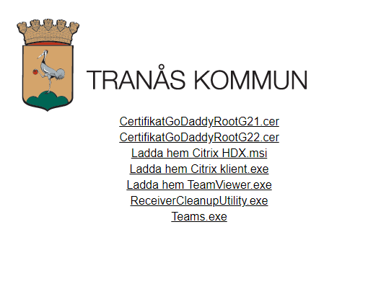
Innan du loggar in behöver följande steg genomföras
Gå till https://tittain.tranas.se
Tryck på ladda hem citrix klient.exe
Öppna filen och slutför installationen.
Har du redan citrix installerat behöver detta inte göras.
Hämta Nexus SmartID från Google Play eller Appstore.
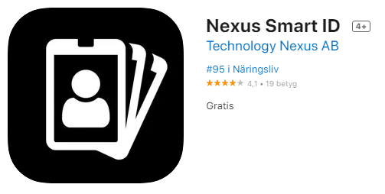
Öppna appen och tryck på QR-symbolen längst ner på skärmen.
Skanna sedan in QR-koden i mailet du fått från helpdesk@tranas.se
Välj en 6-siffrig PIN-kod och bekräfta.
Öppna din webbläsare på datorn och gå till inloggningsadress: https://in.tranas.se
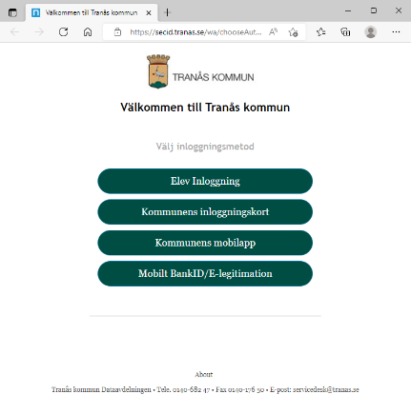
Välj kommunens mobilapp
Skriv in ditt användarnamn och sedan Sign in
Öppna Nexus SmartID på din telefon
Där ska du få fram en likadan bild som på datorn.
Om bilderna är lika, godkänn och fyll i din PIN-kod.
Sen får du tillgång till ditt skrivbord
Öppna skrivbordet och sedan .ica-filen som hämtas.

Få tillgång till lokal disk på datorn
Logga in på skrivbordet, tryck på den svarta fliken längst upp på skärmen.
Välj preferences, tryck på fliken file access, välj där vilken tillgång till datorns diskar citrix ska få.

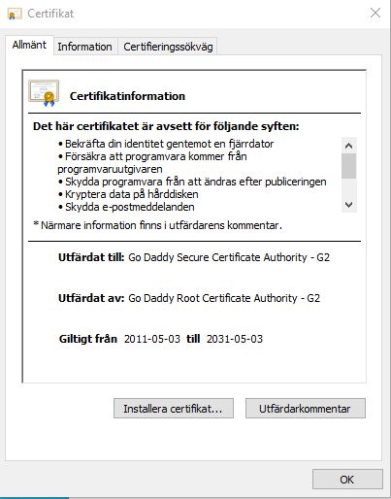
Om certifikatsfel uppstår vid öppning av skrivbord
Tryck sedan på ladda hem GoDaddyRootG21.cer
Öppna filen, välj installera certifikat,
(om flera användare nyttjar samma dator, välj Lokal dator)
Tryck sedan Nästa, Nästa och slutför.
Det ska nu stå importen lyckades, tryck då OK.
Gör sedan samma sak med GoDaddyRootG22.cer

